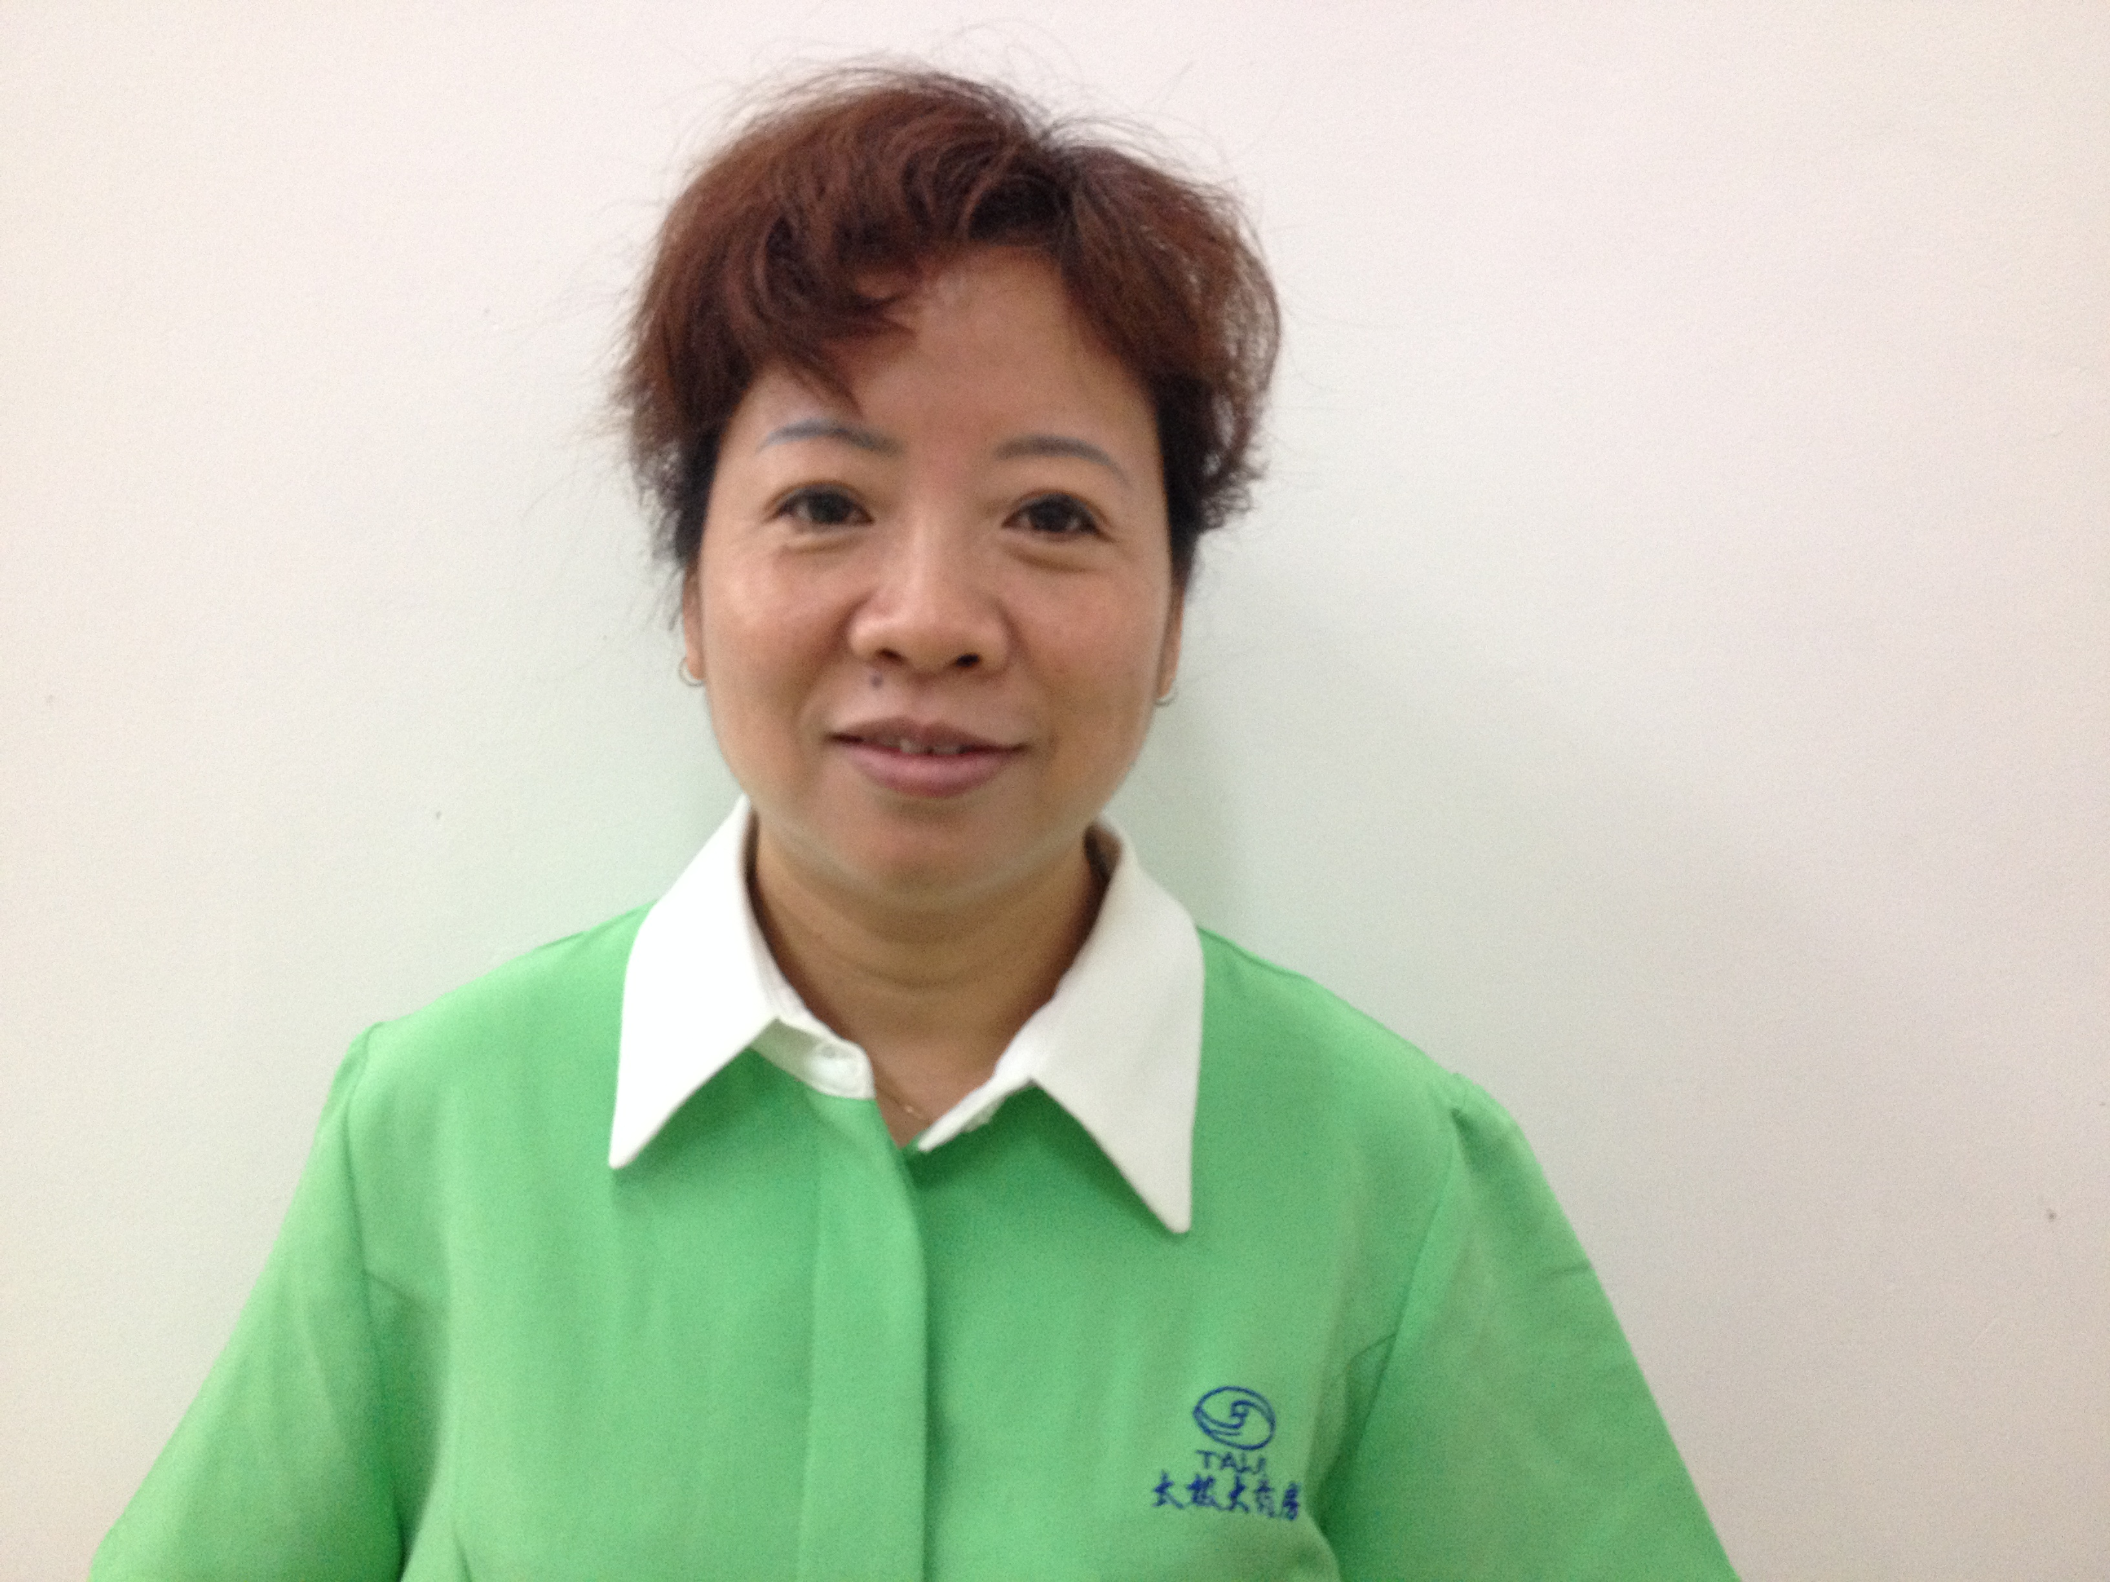
门店：光华村街
姓名：李俊荣
人员ID8796
职务：营业员

